Объект: Отдельно стоящая, щитовая установка, состоящая из заглубленного фундамента, каркаса.
Площадь информационного поля: 36,0 кв.м.
Адрес установки: с.Дубенки, напротив дома №122, ул. Бровцева.
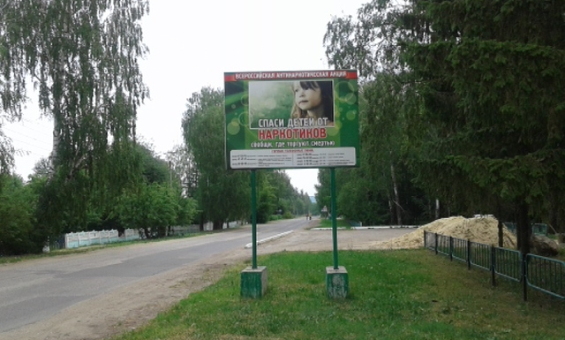
Ситуационный план
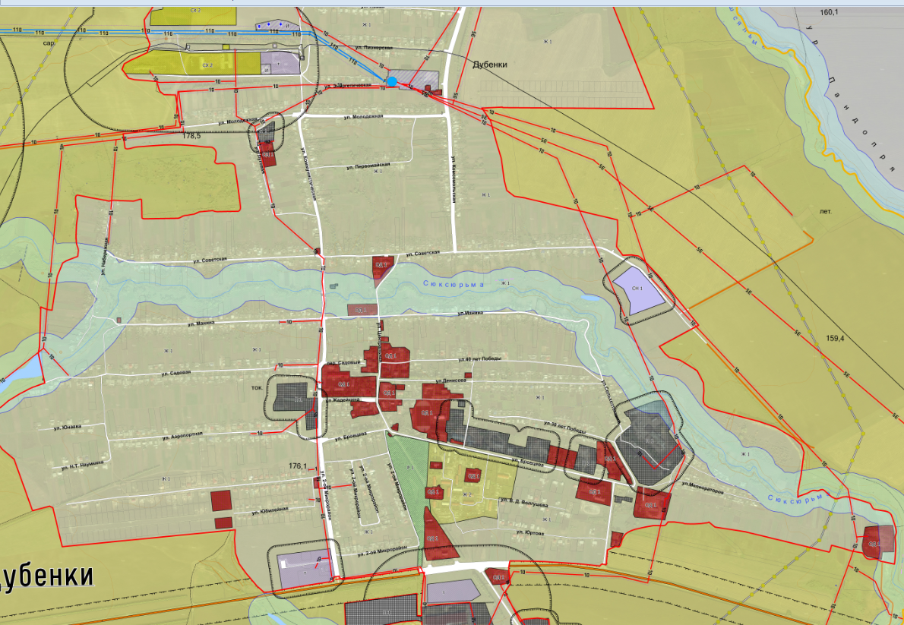
Объект

